اللقب والاسم ............................................... القسم..................
الاختبار الثالث في مادة العلوم الفيزيائية و التكنولوجية متوسطة : مولاي احمد بلحسن عزي فنوغيل
السنة الدراسية: 2024/2023 مستوى : 2 متوسط المدة : 1 ساعة و نصف

التمرين الاول(06ن):
- املأ الفراغات بما يناسب
- عندما نترك مغناطيسا حر الحركة يتجه أحد طرفيه نحو................ فيسمى............. و الطرف الأخر نحو................. فيسمى قطب شمالي
- یتم مغنطة الحدید ب …………… أو..……………
- الحقل المغناطيسي هو ..........................بالمغناطيس حيث تتأثر فيه الابرة بالمغناطيس
- اجب بصح أو خطا مع تصحيح الخطأ
- الجسم الساكن تكون سرعته متزايدة
- ينتج عن التحليل الكهربائي للماء غاز الأكسجين وغاز الهيدروجين
- القطبان المتماثلان يتجاذبان و القطبان المختلفان يتنافران
- رمز ذرة الكبريت هو S
- ارسم خطوط الحقل المغناطيسي لكل من :
- قضيب مغناطيسي , ب- مغناطيس شكل حرف U
التمرين الثاني(06ن)
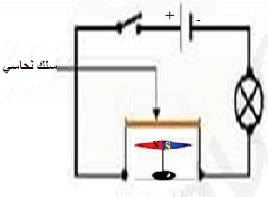
في حصة الأعمال المخبرية طلب الأستاذ من التلميذين أيوب وعلي تحقيق التجارب التالية :
تجربة علي حقق علي التجربة الموضحة في( الوثيقة (1
- صف ماذا يحدث عند غلق القاطعة
- كيف نسمى هذه تجربة؟
- ماذا يحدث عند عكس أقطاب البطارية ؟
الوثيقة 1:تجربة علي
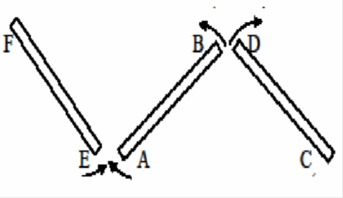
تجربة أيوب بهدف دراسة الفعلين المتبادلين قام أيوب بتقريب قضيب مغناطيسي وضع عليه الحرفان AوB من قضيب وضع عليه الحرفين DوC ثم من قضيب مغناطيسي وضع عليه الحرفان FوE( الوثيقة 2)
 | A | B
C | ............ | ...............
D | ............ | يتنافران
E | يتجاذبان | .............
F | ............ | ............
- أكمل الجدول التالي:

الوثيقة 2تجربة أيوب

2) حدد أقطاب كل مغناطيس مع العلم انE)) قطب شمالي. اقلب الصفحة

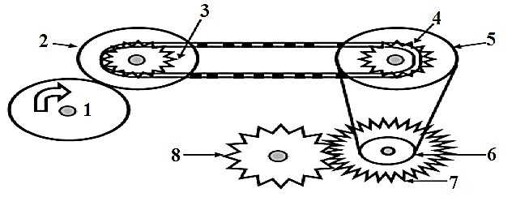 الوضعية الإدماجية (08ن):
الوثيقة 30
في زيارة تربوية نظمتها إحدى المتوسطات للتلاميذ
المتفوقين إلى أحد المصانع، لفت انتباه أحد التلاميذ
تجهيز يعتمد على طرق مختلفة لنقل الحركة كما
توضح الوثيقة 3 0 المقابلة:
- بالاعتماد على الوثيقة 30

- أكمل الجدول الآتي:

 | بين 1و2 | بين 3 و4 | بين 5 و6 | بين 7 و8
طريقة نقل الحركة
وسيلة تمرير الحركة
- حدّد على الرسم جهة دوران كل عنصر علمًا أنّ العنصر 1 يدور في اتجاه عقارب الساعة.
(2اقترح ثلاث طرق تمكن من جعل العنصر 8 يدور في جهة معاكسة للحالة الأولى.
..............................................................................
..............................................................................
...............................................................................
3 ) اذكر إحدى مزايا طريقة نقل الحركة بين 5 و6 وإحدى عيوب طريقة نقل الحركة بين 1و2
واحد استعمالات طريقة نقل الحركة بين 3 و4
..............................................................................
..............................................................................
...............................................................................

بالتوفيق للجميع وعطلة سعيدة

